98學年度高級中學台灣省北4區(新竹高中)化學科能力競賽
筆試一 時間：50分鐘 編號： 分數：

請作答於答案卷上
Part I: 單選題（每題2分） 十題共20%
- 日光燈點亮後，燈管內的氣體狀態最接近地球大氣層的哪一層？
( A ) 對流層 ( B ) 平流層 ( C ) 中氣層 ( D ) 電離層
- 若欲將下列一公斤的物質加熱至100℃之溫度，以用來烹熟食物，哪一個所需提供的熱源最多？
( A ) 石頭 ( B ) 水 ( C ) 玻璃 ( D ) 鋁
- 露營時以丙烷鋼瓶加熱一鍋水來飲用，若由鋼瓶釋放出的丙烷有80％與氧燃燒，而燃燒後所釋放出的熱能僅有40％被水吸收，則以鋼瓶釋放出的丙烷煮水之熱效率為下列何者？
( A ) 80％ ( B ) 60％ ( C ) 40％ ( D ) 32％
- 於一大氣壓下以相同的操作程序與方法，用排水集氣法來收集加熱氯酸鉀所得到的氧氣。在下列哪一個實驗室溫度下，所得氧氣的含量最高？ ( A ) 4℃ ( B ) 25℃ ( C ) 37℃ ( D ) 以上皆相同
- 下列哪一個鈍氣原子具有最小的電子游離能，因此最容易被氟所氧化而形成鈍氣的氧化物？
( A ) 氦 ( B ) 氖 ( C ) 氬 ( D ) 氙
- 當錳原子被氧元素所氧化後，形成一些常見的離子時，所失去的電子，不屬於下列哪一個軌域的電子？
( A ) s ( B ) p ( C ) d ( D ) 以上皆非
- 在一大氣壓、室溫下，下列含碳的化學分子中，哪一個具有最小的莫耳燃燒熱？
( A ) 乙烷 ( B ) 乙烯 ( C ) 乙炔 ( D ) 以上皆相同
- 為了減低潛水伕症，於其所攜帶的空氣罐中以氦氣取代氮氣，請問氦氣-氦氣原子間作用力與氮氣-氮氣分子間作用力，此二種粒子間的作用力，哪一個與水分子-水分子間的作用力比較接近？
( A ) 氦氣-氦氣 ( B ) 氮氣-氮氣 ( C ) 上述A、B二者無差異
- 下列含碳的分子化合物，哪一個不具有與乙烯相同的混成軌域？
( A ) 苯 ( B ) 甲醛 ( C ) 乙醇 ( D ) 丙酮
- 下列關於水分子動能、位能的比較，哪一個正確？
( A ) 位能：20℃水 ＜ 40℃水 ( B ) 位能：20℃水 ＝ 20℃水蒸氣 ( C ) 動能：20℃水 ＜ 40℃水 ( D ) 動能：20℃水 ＜ 20℃水蒸氣
Part II: 非選擇題，五題共80%
- 維他命C (分子量176.1) 是一種酸性物質, 且為一強還原劑, 其與I₂作用的反應式為：
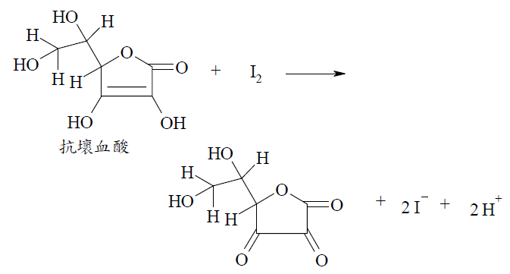
在維他命C的測定實驗中, 先以已知的碘酸鉀溶液標定硫代硫酸鈉溶液, 之後, 再以此硫代硫酸鈉溶液來標定標準碘液, 最後再以標準碘液來滴定未知含量的維他命C。(K=39, I=127, O=16)
實驗步驟如下：
(1) 首先取0.332 g的碘化鉀與0.806 g的KIO₃, 加入100 mL的純水, 配置成碘酸鉀溶液。
(2) 在酸性條件下, 以硫代硫酸鈉溶液滴定之, 結果用去40 mL的硫代硫酸鈉。
(3) 進一步以此硫代硫酸鈉溶液標定標準碘液50 mL, 結果用去硫代硫酸鈉30 mL。
(4) 最後以標準碘液來滴定10 mL的維他命C溶液, 結果用去碘液37 mL。
請回答下列問題：
- 請寫出碘酸鉀溶液內的反應式? 碘化鉀與KIO₃何者為限量試劑? (3分)
- 請寫出硫代硫酸鈉與碘液的反應式? (3分)
- 硫代硫酸鈉的濃度為何? (4分)
- 標準碘液的濃度為何? (4分)
- 該維他命C的溶液含有多少公克的維他命C? (4分)
- 在所有的滴定過程中, 如有氣泡在滴定管內會有何種的誤差? (2分)

- 0.1 M的多質子磷酸溶液在水中解離後的 [H⁺], [H₂PO₄⁻], [HPO₄²⁻]與[PO₄³⁻]的濃度各為何? 其K₁, K₂, K₃分別為4×10⁻³, 7.5×10⁻⁸與3×10⁻¹² 。(10分)

- 某鹼金族元素(A)與鹵素元素(X)所形成的化合物AX的晶格能為78.6 KJ/mole, 該鹼金族的昇華熱為98 KJ/mole, 且其游離能為492 KJ/mole, 而該鹵素氣體分子(X₂)的解離能為231 KJ/mole, 且電子親和力為-331 KJ/mole, 則此化合物AX_{(s)}的生成熱為多少? (10分)

- Ag₂CrO₄與AgCl的K_{sp}分別為1×10⁻¹²與2×10⁻¹⁰。在純水中加入K₂CrO₄與KCl使其分別為0.01 M與0.02 M後, 慢慢加入AgNO₃至水溶液中 (Cl=35.5, Cr=52, Ag=108), 問
- 何者先沉澱? (2分)
- 當第一種產物開始沉澱時(Ag₂CrO₄或AgCl), 水中各離子的濃度為何? (3分)
- 當第二種產物開始沉澱時(Ag₂CrO₄或AgCl), 水中各離子的濃度為何? (3分)
- 當Ag₂CrO₄沉澱99%時, 水中各離子的濃度為何? (3分)
- 當加入[Ag⁺]到達1M時, 水中各離子的濃度為何? 若水溶液一開始為100mL, 則有多少公克的AgCl與Ag₂CrO₄沉澱? (5分)
- AgNO₃溶液慢慢加入時, 何種離子濃度較大 ( [Cl⁻]>[CrO₄²⁻] or [Cl⁻]<[CrO₄²⁻])? 當[Ag+]到達多少後, [Cl⁻]= [CrO₄²⁻]? (4分)

- 週期表的排列與原子軌域相關, 問
- 以電子分布機率為Y軸, 原子半徑為X軸, 請畫出1s, 2s和3s的電子分布圖 (6分)
- 在三度空間X, Y, Z中, 請畫出s, p_{x}, p_{y},p_{z}, 軌域的分布圖 (8分)
- 若每個軌域中可以容納四個電子且主量子數、角量子數及磁量子數的範圍與相關性均不變, 請簡單繪出新的週期表形狀（至少繪至第6週期, 並包含主族、過渡與內過渡元素的族數）(6分)
98學年度高級中學台灣省北4區(新竹高中)化學科能力競賽
筆試一 答案卷 編號： 分數：

Part I: 單選題（每題2分） 十題共20%

1 |  | 2 |  | 3 |  | 4 |  | 5
6 |  | 7 |  | 8 |  | 9 |  | 10

Part II: 非選擇題，五題共80%
1
2
3
4
5

